Matriz De Contenido Proyecto Transversal Educación Sexual
GRADO | CONTENIDO TEMATICO | PRIMER PERIODO | SEGUNDO PERIODO | TERCER PERIODO | CUARTO PERIODO | TRANSVERSALIDAD | RECURSOS | EVALUACIÓN
0, 1, 2, 3 | CUIDO MI CUERPO | Prevención del abuso sexual | Hábitos de higiene | La Amistad | Respeto | -Competencias ciudadanas.  -Religión | Cuentos ilustrados, títeres, videos animados | Observación de participación, dibujos sobre lo aprendido
4 y 5 | RELACIONES INTERPERSONALES | Prevención del abuso sexual | Hábitos de higiene | La Amistad | Autoestima | -Religión | Videos, tarjetas de comunicación, fichas de trabajo. | Relatos escritos, participación y cuadernos.
6 y 7 | ME CONOZCO (cambios físicos) | Prevención del abuso sexual | Cambios en la pubertad | La amistad | Amor propio | -Religión | Presentaciones, fichas informativas, videos. | Evaluación escrita, participación en debates.
8 y 9 | IDENTIDAD DE GENERO Y DIVERSIDAD | Prevención del abuso sexual | Proyecto de vida | La amistad | Ética y sexualidad | -Religión | Documentales, guías de análisis, testimonios | Ensayos reflexivos, evaluación de análisis critico
10 y 11 | DERECHOS SEXUALES Y REPRODUCTIVOS | Prevención del abuso sexual | Métodos anticonceptivos | La amistad | Proyecto de vida y sexualidad responsable | -Religión | Artículos, videos educativos. | Proyecto grupal, presentación oral.
FECHA DE ENTREGA: Durante el Periodo

RECOMENDACIONES:
Se deben entregar evidencias digitales (Fotos 2) y subirlo al Drive en la carpeta de cada sede. En el link
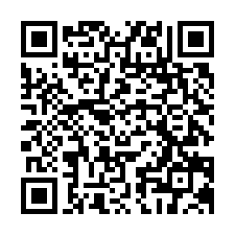
https://drive.google.com/drive/folders/1j9DXVOFhnj0DvsS0uAAcv9vh3d59wz7j?usp=sharing
código QR

